法定代表人（单位负责人）身份证明
投标人名称：淮安井神机械化钻井有限公司
姓名： 郭敏 性别：女 年龄：35岁 职务：总经理
系 淮安井神机械化钻井有限公司 （投标人名称）的法定代表人（单位负责人）。

特此证明。

附：法定代表人（单位负责人）身份证复印件。
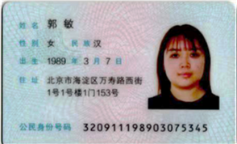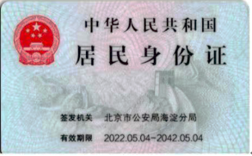

投标人：淮安井神机械化钻井有限公司（盖单位章）

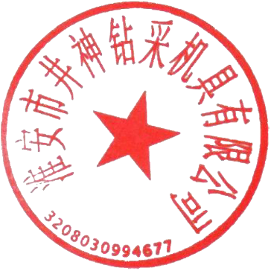
2024年10月15日

